Τα adidas Originals λανσάρουν για πρώτη φορά μια αποκλειστική σειρά ρούχων XBYO για γυναίκες και άνδρες

- Με τη νέα συλλογή ρούχων #ΧΒΥΟ, οι κανόνες του σύγχρονου streetwear ξαναγράφονται –
- Κεντρική έμπνευση η απλότητα, ο σύγχρονος σχεδιασμός και η σημαντική ιστορία του brand που αναβιώνει στη νέα σειρά -

Τα adidas Originals παρουσιάζουν τη νέα γενιά του streetwear με τη συλλογή ρούχων ΧΒΥΟ, εμπνευσμένη από τις 3 χαρακτηριστικές ρίγες του brand και την ιστορική κληρονομιά των adidas Originals, σε συνεργασία με κορυφαίους ανθρώπους του χώρου.

Θέλοντας να δημιουργήσουν τον ορισμό της ολοκληρωμένης γκαρνταρόμπας με αποκλειστικά streetwear κομμάτια, τα adidas Originals δημιουργούν τη νέα καινοτόμα σειρά XBYO και ανατρέπουν τους κανόνες του street style. Η συλλογή χαρακτηρίζεται από το μινιμαλιστικό στυλ, με διαχρονικά σχέδια που ενώνουν το παρελθόν, με το παρόν και το μέλλον.

Στην πρώτη αυτή έκδοση τους, τα XBYO κάνουν μια αναδρομή στο παρελθόν των adidas Originals, με το στοιχείο που ξεχωρίζει να είναι το χαρακτηριστικό σύμβολο 'Χ' που πρωτοσυναντάμε στο adidas Italia sneaker πίσω στο 1959. Το 'Χ' που αναβιώνει στη νέα συλλογή ρούχων XBYO των adidas Originals, συνδυάζεται με καθαρές γραμμές και premium μοτίβα από τη δημιουργό Satomi Nakamura και συνθέτει το πρωτοποριακό, minimal design της νέας συλλογής, επαναπροσδιορίζοντας τους κανόνες του streetwear, ενώ ξεχωριστά premium υλικά από την Yamayo Textiles χρησιμοποιήθηκαν για την κατασκευή της σειράς, συνεχίζοντας μια πολυετή συνεργασία που μετράει πάνω από μισό αιώνα.

Η νέα συλλογή αποτυπώνεται σε ένα ιδιαίτερο Lookbook, μέσα από μια δημιουργική φωτογράφιση που αναδεικνύει το σύγχρονο design και την minimal αισθητική της συλλογής με πρωταγωνιστές το style icon Adwoa Aboah και τον rapper από την Νέα Υόρκη, Desiigner.

Η συλλογή XBYO των adidas Originals είναι ένα μοναδικό μίγμα μινιμαλιστικού design, καινοτομίας και δημιουργικότητας, παρέχοντας μια ολοκληρωμένη σειρά ρούχων για γυναίκες και άνδρες. Ανακάλυψέ την σε επιλεγμένα συνεργαζόμενα fashion stores και στο corner των adidas Originals στο attica City Link.

#XBYO
#adidasOriginals

Για περισσότερες πληροφορίες μπορείτε να επικοινωνείτε:
adidas : Νίκη Ζαφείρη, Jr. Manager, Newsroom & Publishing
T: 210 89 30 800, e-mail: niki.zafeiri@adidas.com

ASSET: Λίλιαν Δανού, Senior Account Manager
T: 210 66 60 474, e-mail: lilian.danou@assetogilvy.gr

Get the adidas Originals feeling:

adidasOriginals@adidasgr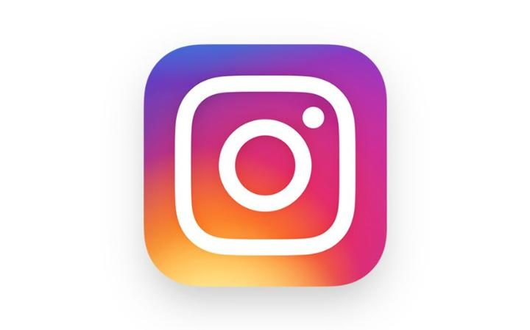@adidasgr @adidasOriginals
Περισσότερες πληροφορίες σχετικά με την adidas μπορείτε να βρείτε @ http://news.adidas.com/GR

